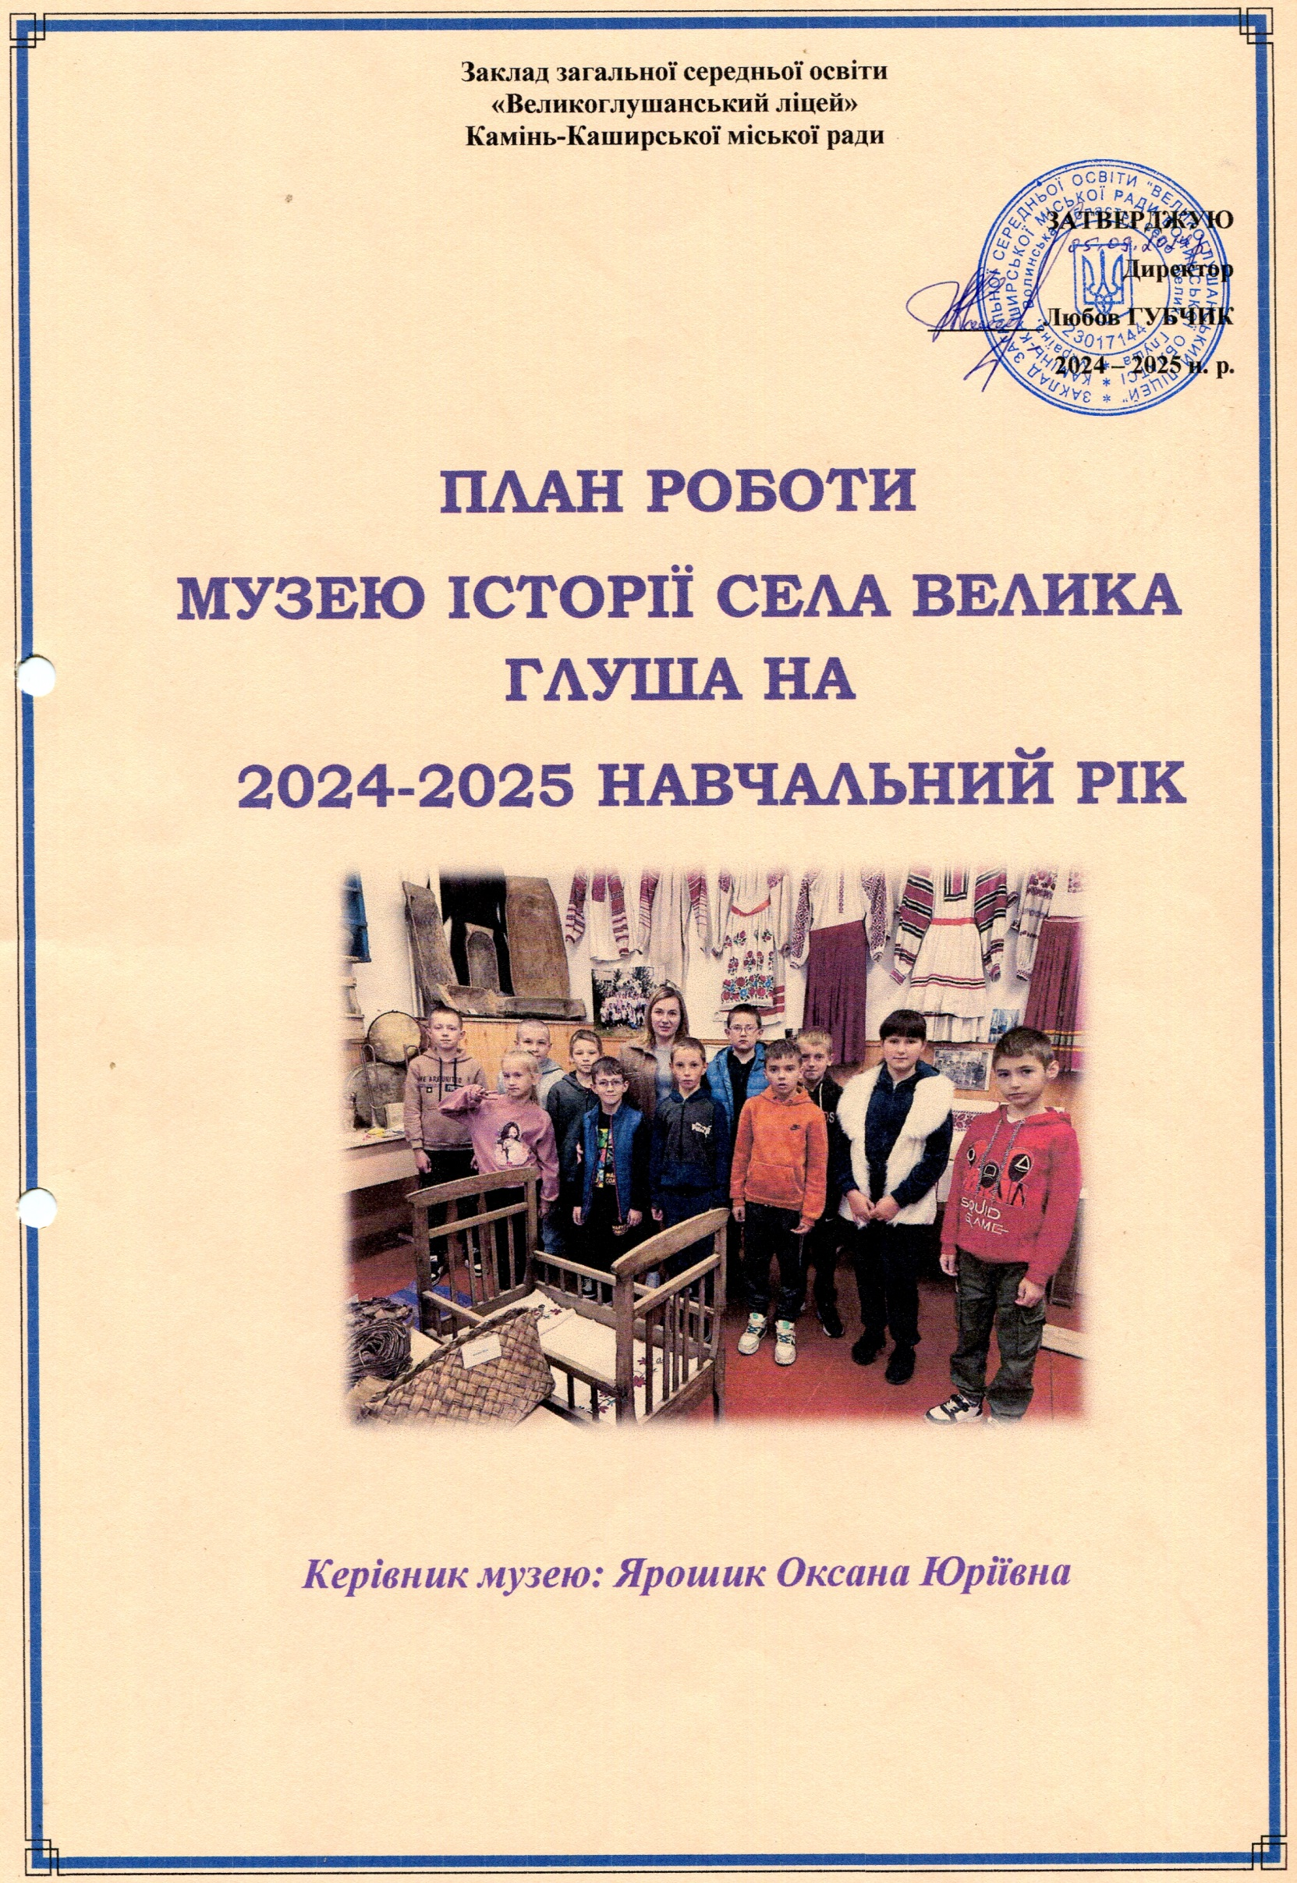

|  |  |  |  |  |
| --- | --- | --- | --- | --- |
| **№ з/п** | **Зміст роботи** | | **Термін** | **Відповідальний** |
| **І. Організаційна робота** | | | | |
| 1.1 | Затвердити раду музею й розподілити обов’язки між членами ради | | Вересень | Оксана ЯРОШИК |
| 1.2 | Обговорити та затвердити план роботи музею | | Вересень | Оксана ЯРОШИК,  члени ради музею |
| 1.3 | Організувати роботу ради музею | | Протягом року | Оксана ЯРОШИК,  члени ради музею |
| 1.4 | Встановити творчі зв'язки з музеями та пошуковими загонами інших шкіл | | Протягом року | Оксана ЯРОШИК,  члени ради музею |
| 1.5 | Організувати підготовку екскурсоводів, лекторів активу музею | | Вересень | Оксана ЯРОШИК,  члени ради музею |
| **ІІ.** **Робота з документацією музею** | | | | |
| 2.1 | Продовжувати облікову роботу різних видів джерел в інвентарній книзі | | Протягом року | Оксана ЯРОШИК,  члени ради музею |
| 2.2 | Проводити облік масових заходів та екскурсій у відповідній книзі | | Протягом року | Оксана ЯРОШИК,  члени ради музею |
| 2.3 | Оформити акти прийому експонатів музею | | Протягом року | Оксана ЯРОШИК,  члени ради музею |
| 2.4 | Оформити акти видачі експонатів музею | | Протягом року | Оксана ЯРОШИК,  члени ради музею |
| **ІІІ.** **Фондова та експозиційна робота** | | | | |
| 3.1 | Поповнювати фонди музею шляхом проведення екскурсій, а також використовувати інші шляхи комплектування | | Протягом року | Оксана ЯРОШИК,  члени ради музею |
| 3.2 | Організувати роботу щодо зберігання експонатів і комплектування фондів: основних та допоміжних | | Протягом року | Оксана ЯРОШИК,  члени ради музею |
| 3.3 | Забезпечувати належні умови зберігання матеріалів в експозиціях та фондах музею. | | Протягом року | Оксана ЯРОШИК,  члени ради музею |
| 3.4 | Створювати нові та поповнювати існуючі експозиції, виставки | | Протягом року | Оксана ЯРОШИК,  члени ради музею |
| **IV. Освітньо-виховна робота** | | | | |
| 4.1 | | Організовувати зустрічі з творчими людьми | Протягом року | Оксана ЯРОШИК,  члени ради музею |
| 4.2 | | Організовувати вивчення історії рідного краю, культури та побуту під час позакласної роботи | Протягом року | Оксана ЯРОШИК,  члени ради музею |
| 4.3 | | Проводити тематичні виставки до пам’ятних дат | Протягом року | Оксана ЯРОШИК,  члени ради музею |
| 4.4 | | Сприяти проведенню музейних уроків | Протягом року | Оксана ЯРОШИК,  члени ради музею |
| 4.5 | | Висвітлювати на сайті школи та соціальних мережах роботу музею, а також творчі і пошуково-дослідницькі доробки учнів | Протягом року | Оксана ЯРОШИК,  члени ради музею |
| **V. Пошукова та науково-дослідницька діяльність** | | | | |
| 5.1 | Залучати учнів школи до проведення різних форм і методів шкільних досліджень | | Протягом року | Оксана ЯРОШИК,  члени ради музею, вчителі |
| 5.2 | Сприяти виробленню навичок пошукової роботи в учнів 5-8 класів, навичок науково-дослідницької діяльності в учнів 9-11 класів | | Протягом року | Оксана ЯРОШИК,  члени ради музею, вчителі |
| 5.3 | Сприяти використанню матеріалів шкільного музею в навчально-виховному процесі, для написання рефератів, проектів, творчих робіт | | Протягом року | Оксана ЯРОШИК,  члени ради музею, вчителі |